Электронный журнал

Организация работы по охране труда / работа специалиста по охране труда
Убедитесь, что вы не работаете за других: как эффективно распределить обязанности между кадровиками и службой охраны труда
Анна СЛАВИНСКАЯ
специалист по кадрам, преподаватель УЦ «Эксперт» (г. Волгоград), автор интернет-проекта «Бизнес в плюс»
Обязанности по охране труда в нормативных документах прописаны рамочно – в законодательстве нет четкого ответа, кто именно должен отвечать за конкретный процесс. Есть лишь профстандарты. Отсюда – вечные споры между кадровиками и специалистами по охране труда: кто должен выписывать направления на медосмотры, знакомить сотрудников с результатами спецоценки, предоставлять нужные данные при расследовании несчастных случаев. Автор статьи разобрал самые острые ситуации и предложил готовые универсальные решения, которые себя хорошо зарекомендовали на практике. Они помогут вам грамотно разделить смежные обязанности с кадровиками, чтобы вы перестали делать чужую работу, а компания избежала крупных штрафов при проверках ГИТ за то, что работники вовремя не прошли медосмотр или обучение по охране труда.
Самый эффективный способ наладить процесс – разработать его регламент. Инициировать распределение обязанностей вы можете и в давно действующей организации, где все процедуры сложились стихийно, но не оптимально, и в новой компании, где еще ничего толком не распределили. Воспользуйтесь подсказками по каждой процедуре и шаблоном служебной записки на имя руководителя организации с оптимальным регламентом распределения обязанностей по охране труда.

Обязательные медицинские осмотры
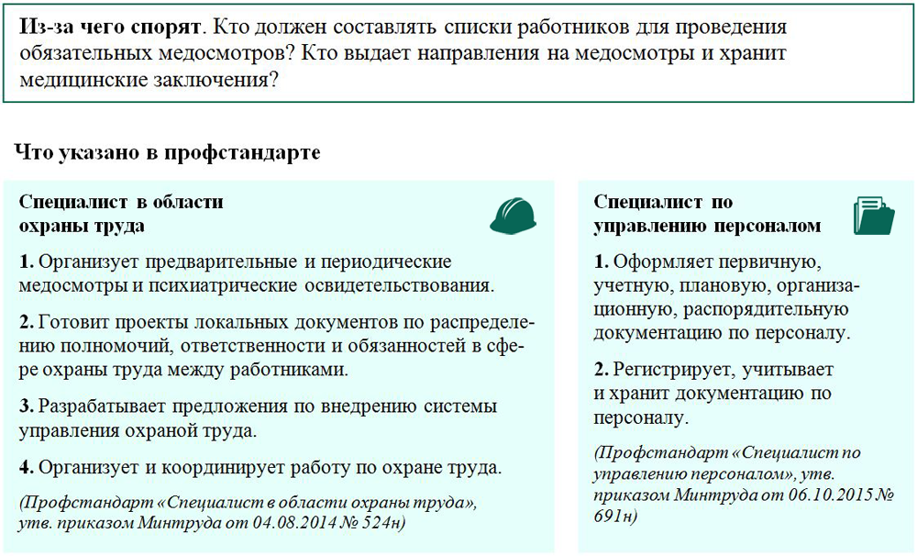
Как урегулировать ситуацию. Направление на обязательное психиатрическое освидетельствование и предварительный медосмотр удобнее выдавать кадровой службе после того, как кандидат успешно пройдет все собеседования. При этом сам бланк направления должна разработать служба охраны труда. Готовить списки работников для психиатрического освидетельствования и периодического медосмотра лучше сотруднику, у которого есть доступ к программе по учету кадров — там этот список можно формировать автоматически. Хранить результаты периодических медицинских осмотров, например заключительные акты, целесообразно в службе охраны труда. Заключения по результатам предварительных медицинских осмотров хранят в личных делах работников в кадровой службе — там их можно будет быстро найти, если ГИТ придет с проверкой.
После медосмотра специалист по охране труда подает руководителям подразделений сведения о работниках, которые не прошли периодический медосмотр по неуважительной причине. Если у работников выявят противопоказания к работе, специалист по охране труда сообщает руководителю подразделения или в службу кадров. Служба кадров готовит приказ об отстранении сотрудника от работы или переводе на другую работу.

Обучение по охране труда
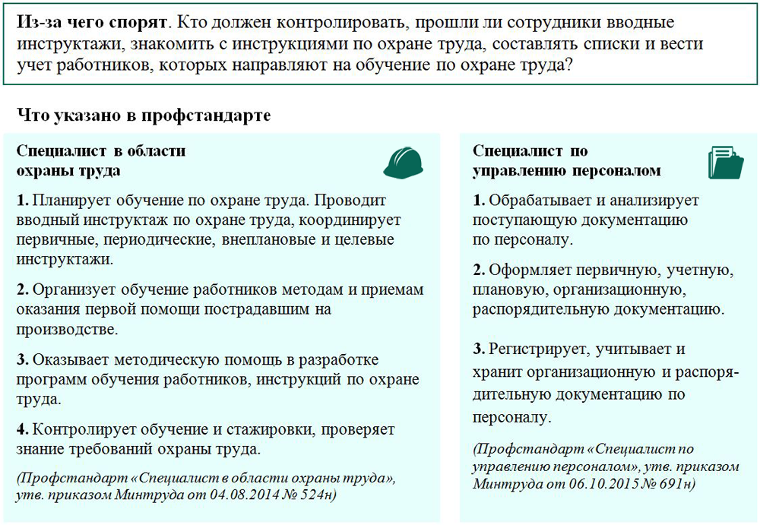
Как урегулировать ситуацию. Контролировать сроки и качество проведения инструктажей — обязанность специалиста по охране труда. Это значит, что вам нужно правильно организовать процесс, помочь методически, согласовать все программы и инструкции. Проводить вводный инструктаж может не только специалист по охране труда, но и другой работник, на которого руководитель организации приказом возложил эти обязанности (п. 2.1.2 Порядка 1/29). С инструкциями по охране труда сотрудников знакомит их непосредственный руководитель во время первичного инструктажа на рабочем месте. Чтобы работник не приступил к работе без инструктажей, разработайте листок оформления на работу, который всем новичкам будут выдавать в службе кадров. В листок включите информацию о новом сотруднике и порядок его дальнейших действий. Пока работник не выполнит предыдущее действие, он не сможет перейти к следующему. Например, без отметки о прохождении инструктажа нельзя получить на складе средства индивидуальной защиты или спецодежду. Составлять списки работников для обучения охране труда и периодической проверки знаний удобнее с помощью автоматизированных баз. Если доступа к такой базе нет, ежемесячно запрашивайте у кадровиков информацию о принятых и уволенных сотрудниках.

Расследование несчастных случаев
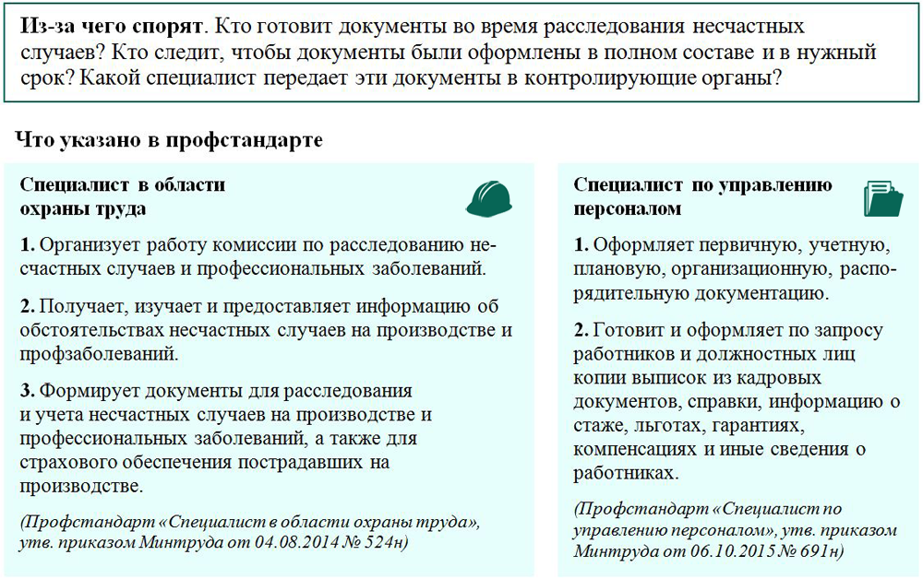
Как урегулировать ситуацию. Окончательный состав материалов расследования определяет председатель комиссии по расследованию несчастного случая. Большинство документов составляет специалист по охране труда: извещение и акт о несчастном случае, протоколы опроса свидетелей и осмотра места происшествия, сообщение о принятых мерах и т. д. В материалы расследования могут входить копии трудовых договоров, дополнительных соглашений, трудовых книжек, табель учета рабочего времени. Эти материалы специалист по охране труда имеет право запрашивать в кадровой службе, а кадровики должны их предоставлять. Срок расследования несчастного случая очень короткий, поэтому заранее установите, кто оформляет приказ о создании комиссии по расследованию, определите, в какой последовательности нужно составлять документы, регламентируйте порядок взаимодействия с кадровой службой.
Пример. Служба охраны труда по электронной почте запрашивает список нужных документов, указывая форму их представления — оригинал, копия, выписка. Отдел кадров в течение трех часов готовит документы по списку. Документы передают по реестру, чтобы факт передачи зафиксировали работники обеих служб. Служба охраны труда контролирует соблюдение сроков и процедуры расследования. Специалист по охране труда передает документы в ГИТ и иные контролирующие органы, а потом отчитывается о предпринятых мерах.

Спецоценка и связанные с ней гарантии и компенсации
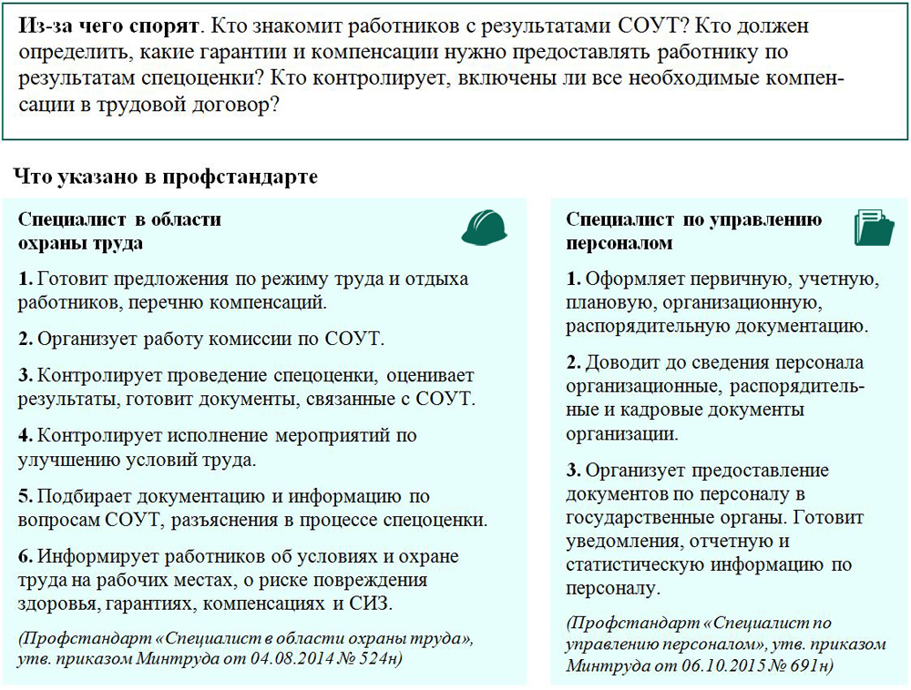
Как урегулировать ситуацию. Знакомить сотрудников с результатами специальной оценки условий труда целесообразно поручить кадровикам: этот процесс для них более привычный и налаженный. Учтите, что ознакомить с условиями трудового договора недостаточно. Работник должен ознакомиться с картой СОУТ для своего рабочего места и поставить в ней свою подпись. Подготовку дополнительных соглашений к трудовым договорам, если после СОУТ нужно изменить условия трудового договора, целиком на кадровую службу переложить нельзя. Специалист по охране труда должен помочь составить, согласовать перечень гарантий и компенсаций для каждого класса условий труда. Например, совместно с кадровиками проработать содержание раздела трудового договора об условиях труда для работников, работающих в разных условиях. Если СОУТ установит, что условия труда работника оптимальные или допустимые, в договоре достаточно указать класс условий труда со ссылкой на заключение спецоценки. Если условия труда вредные, для каждого подкласса лучше разработать свой набор гарантий и компенсаций, а также прописать условия и порядок их предоставления.

Локальные акты
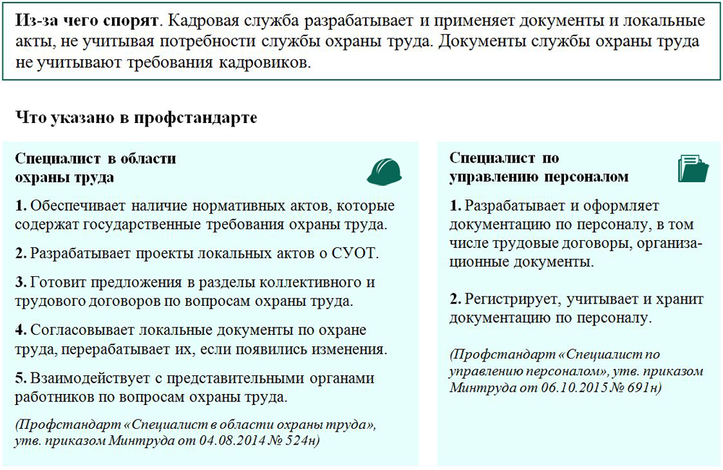
Как урегулировать ситуацию. Кадровой службе можно поручить оформить в соответствии с ГОСТ уже готовый и согласованный локальный акт. Кадровики зарегистрируют документ, ознакомят с ним работников и обеспечат его хранение. Введите правило, по которому должностные инструкции, трудовые договоры, все локальные акты, затрагивающие вопросы охраны труда, кадровая служба согласовывает со службой охраны труда. Это правило закрепите в специальном регламенте по разработке локальных актов, в инструкции по делопроизводству или в приказе.
Выдержка из инструкции по делопроизводству о согласовании документов
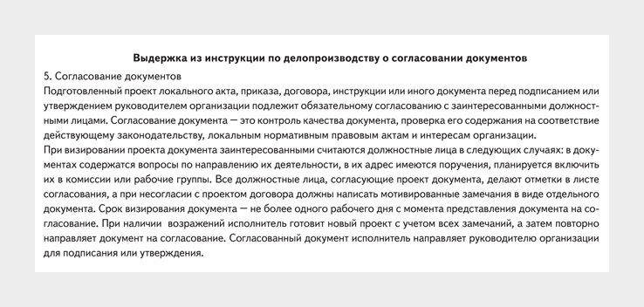
Служебная записка о перераспределении обязанностей по охране труда
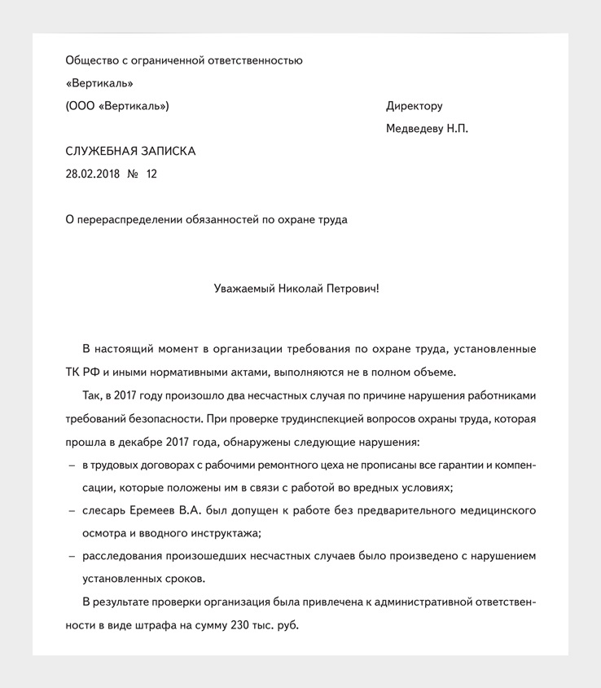
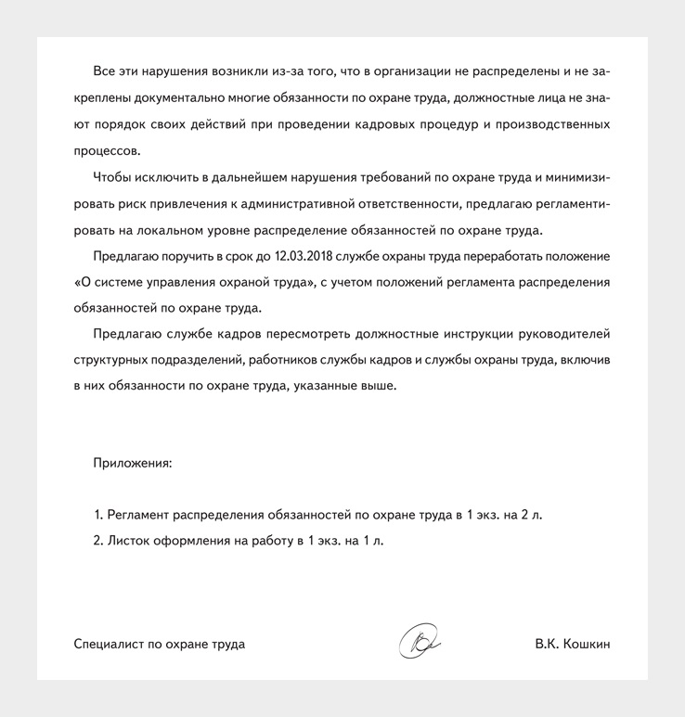
Регламент распределения обязанностей по охране труда
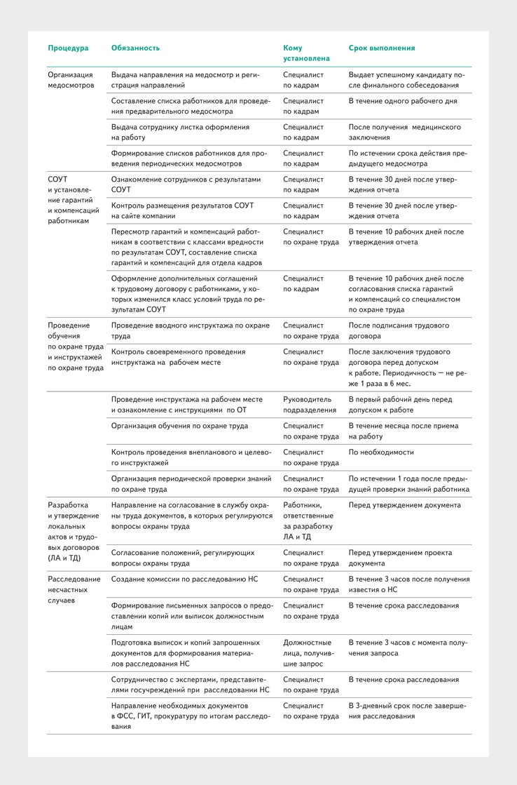
Листок оформления на работу
